A continuación, se presentan un grupo de ejercicios propuestos de autoestudio referidos al tema de la unidad y que complementa el aprendizaje.

1. **Realizar un mapa conceptual para describir e indicar las partes de la notación de una clase en UML.**

·

Matemática Aplicada

·



**EJERCICIO**

**0**

**2**

**Modela análisis de clases y documentación**

**PIAD**

**-**

**31**

**5**

**MODELADO Y DISEÑO**

**DEL SOFTWARE**

**Ingeniería de Software con**

**Inteligencia Artificial**

**S**

**emestre**

**III**

1. **Identificar, describir y graficar los símbolos de visibilidad de los atributos de una clase mediante un cuadro sinóptico.**

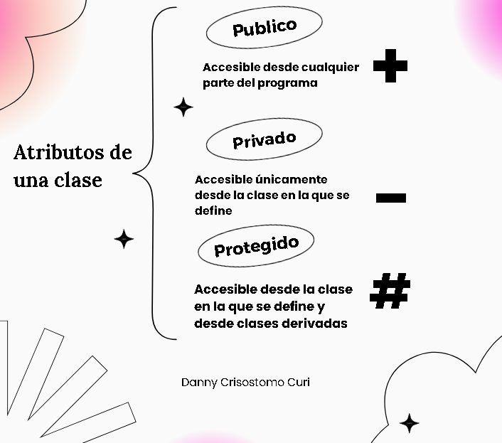

1. **Identificar, describir y graficar los 5 tipos de relaciones que incluye los diagramas de clases mediante un cuadro sinóptico.**

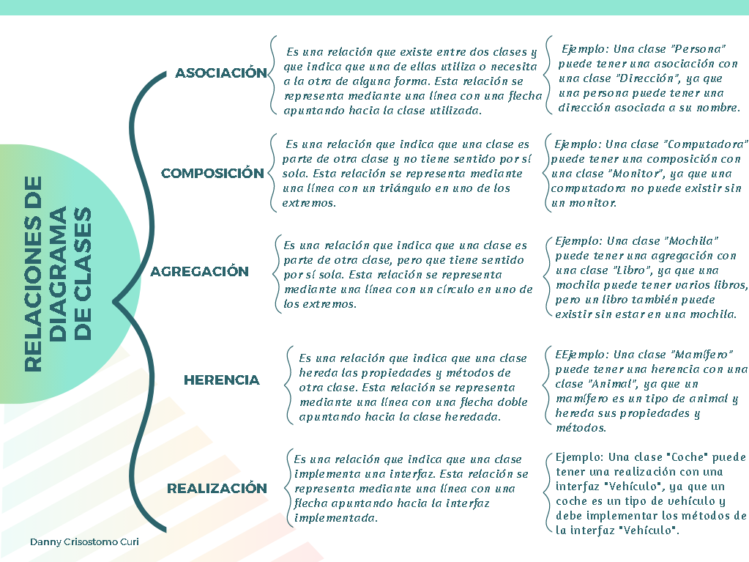

Modelado y Diseño del Software

**Ingeniería de**

**Software con Inteligencia Artificial**

**3**

